REGULAMIN KONKURSU PLASTYCZNEGO

pt. ,,PORTRET KUBUSIA PUCHATKA”

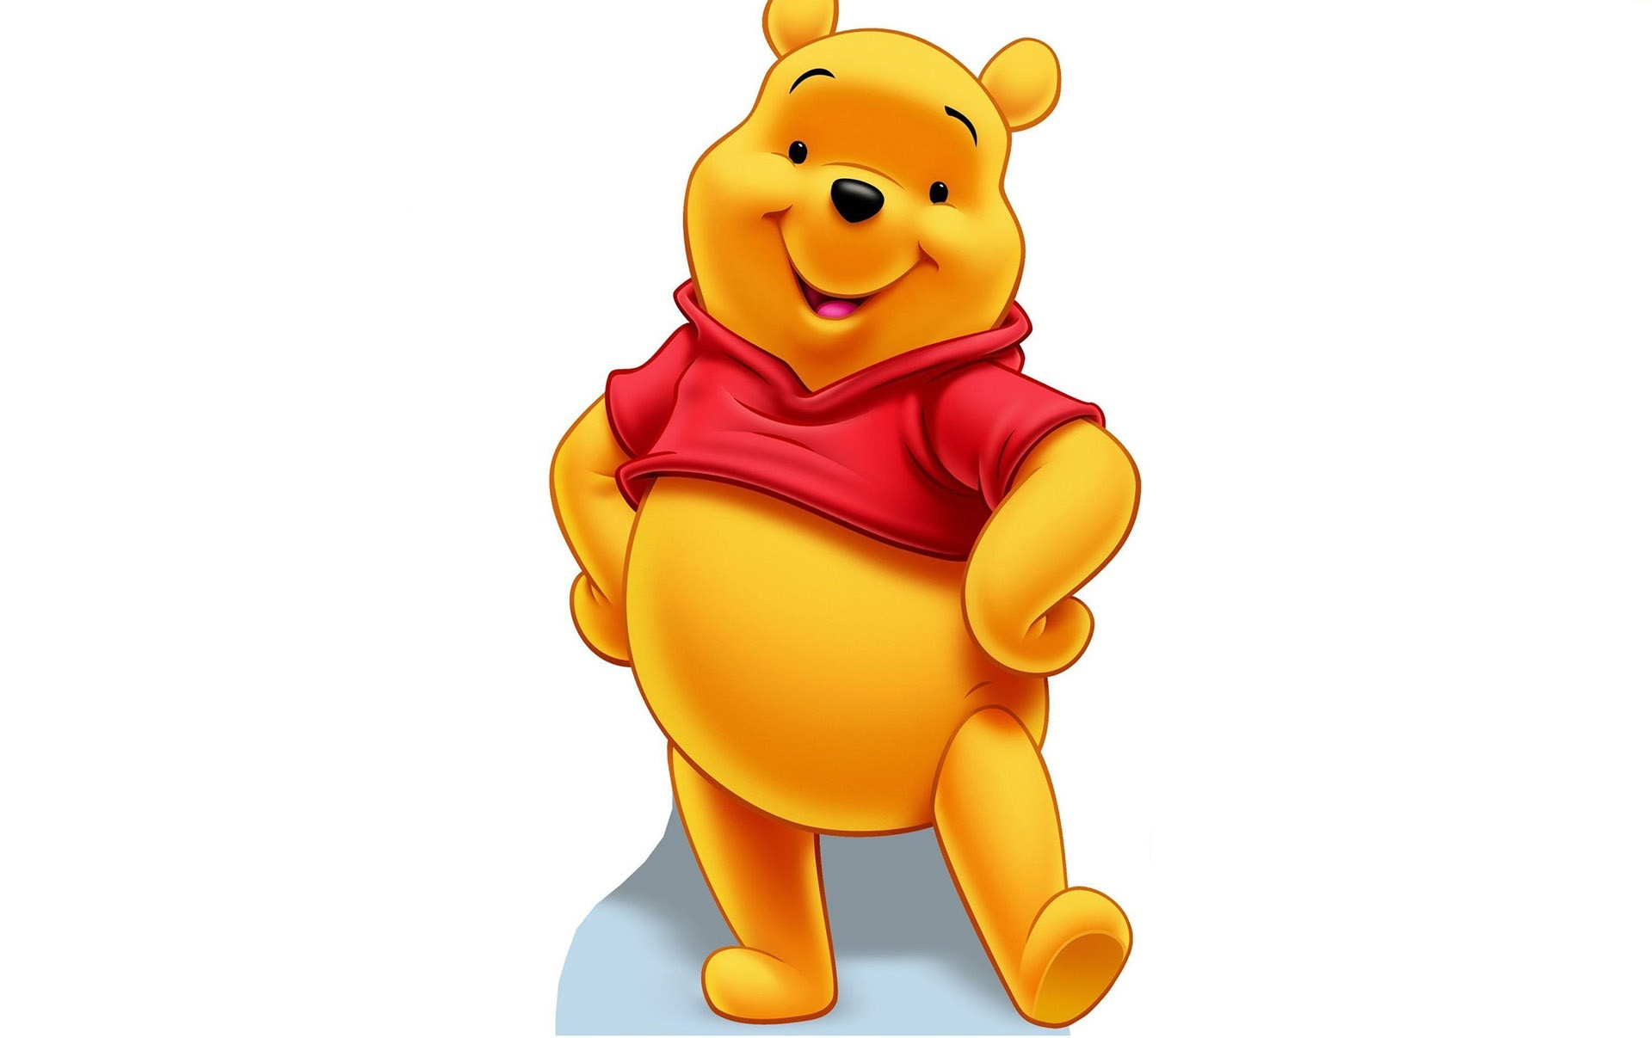
Organizator konkursu: Biblioteka szkolna

Cele konkursu:

- rozwijanie i doskonalenie możliwości twórczych dzieci poprzez działania plastyczne,
- prezentacja i popularyzacja dziecięcej twórczości plastycznej,
- wzmacnianie wiary we własne możliwości,
- rozwijanie indywidualnych zdolności plastycznych,
- budzenie zainteresowań różnymi technikami plastycznymi

Regulamin konkursu:

- Konkurs przeznaczony jest dla dzieci z klas 0 -3 Szkoły Podstawowej w Łękach Dukielskich.

- Uczestnik konkursu może wykonać tylko jedną pracę dowolna techniką plastyczną
w formacie A4. Praca ma przedstawiać tylko Kubusia Puchatka ( bez jego przyjaciół).

- Wszystkie prace biorące udział w konkursie muszą być podpisane na odwrocie (imię
i nazwisko dziecka oraz klasa).

- Prace nie spełniające zasad uczestnictwa lub oddane po terminie nie będą podlegały ocenie konkursowej.

- Prace konkursowe należy składać w terminie do 19 stycznia 2018r. p. Anny Bargiel lub
u wychowawców klas.

- Powołane przez organizatora konkursu Jury dokona oceny prac plaastycznych – oceniana będzie pomysłowość, walory artystyczne i estetyczne wykonanych prac.

- Ogłoszenie wyników konkursu i wręczenie nagród nastąpi w dniu 24. 01. 2018r.

ZAPRASZAMY DO WZIĘCIA UDZIAŁU W KONKURSIE!

